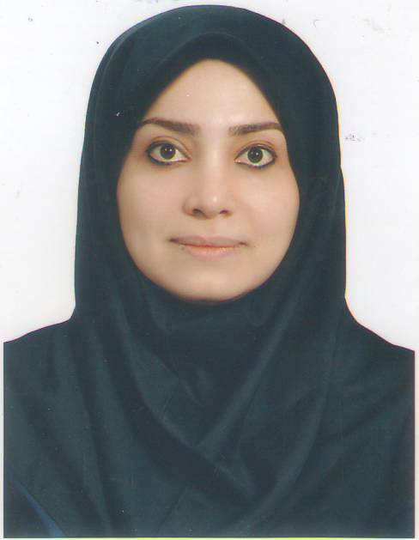

دکتر طناز پورلک

استادیاربخش جراحی دهان، فک وصورت

دانشکدۀ دندانپزشکی

دانشگاه علوم پزشکی وخدمات بهداشتی درمانی تبریز

تبریز- خیا بان آزادی- گلگشت- دانشکدۀ دندانپزشکی- بخش جراحی

تلفن ثابت: 33355966-041

تلفن همراه: 09143116175

پست الکترونیکی: [tannazpourlak@yahoo.com](mailto:tannazpourlak@yahoo.com) ، [tannazpourlak@gmail.com](mailto:tannazpourlak@gmail.com)

متولد 30 ام شهریور ماه سال 1363– تبریز- ایران

فارغ التحصیل رشتۀ دندانپزشکی از دانشگاه علوم پزشکی تبریز در سال 1387

دستیارتخصصی جراحی دهان ، فک و صورت دانشگاه علوم پزشکی تبریزازسال 1392

فارغ التحصیل رشتۀ جراحی دهان، فک وصورت از دانشگاه علوم پزشکی تبریزدر سال 1397

استادیار جراحی دهان، فک وصورت دردانشکدۀ دندانپزشکی دانشگاه علوم پزشکی وخدمات بهداشتی درمانی تبریز از سال 1399

معاون آموزشی گروه جراحی دهان و فک و صورت از سال 1399 تا 1401

عضو هیئت تحریریۀ نشریه دوزبانه علمی خبری پژوهشکده سالمندی ازسال 1397

راه اندازی مجدد بخش جراحی فک و صورت بیمارستان تخصصی شهدا از سال 1397

پژوهشگر برتر کنگره سیزدهم جراحان فک و صورت ایران

مقالات منتشر شده:

1- [Oxidative stress and immunological biomarkers in Ankylosing spondylitis patients](javascript:void(0))

S Danaii, R Abolhasani, MS Soltani-Zangbar, M Zamani, A Mehdizadeh, ...

Gene Reports 18, 100574

2- [Effect of Extracts of Cloves (Syzygium Aromaticum) on Hepatic Cell Damage and Oxidative Stress Caused by Diabetes in Adult Rats](javascript:void(0))

T Pourlak, M Halimi, T Pourlak, P Maroufi, S Ghaderpour, A Shokoohi

The Horizon of Medical Sciences 26 (4), 432-447

**3-** [**Usage of stem cells in oral and maxillofacial region**](javascript:void(0))

**T Pourlak, M Ghodrati, A Mortazavi, S Dolati, M Yousefi**

**Journal of stomatology, oral and maxillofacial surgery**

**4-** [**Comparison of shear bond strengths with different bevel preparations for the reattachment of fractured fragments of maxillary central incisors**](javascript:void(0))

**A Ghoreishizadeh, F Mohammadi, Y Rezayi, M Ghavimi, T Pourlak**

**Dental Traumatology 36 (6), 648-653**

**5-** [**Prospects for the application of mesenchymal stem cells in Alzheimer's disease treatment**](javascript:void(0))

**F Chakari-Khiavi, S Dolati, A Chakari-Khiavi, H Abbaszadeh, ...**

**Life sciences 231, 116564**

**6-** [**Anesthetic efficacy of articaine/epinephrine plus mannitol in comparison with articaine/epinephrine anesthesia for inferior alveolar nerve block in patients with symptomatic …**](javascript:void(0))

**S Shakoui, M Ghodrati, N Ghasemi, T Pourlak, AA Abdollahi**

**Journal of dental research, dental clinics, dental prospects 13 (4), 321**

**7-** [**Comparison of edema and ecchymosis in rhinoplasty candidates after lateral nasal osteotomy using piezosurgery and external osteotomy**](javascript:void(0))

**MA Ghavimi, S Nezafati, J Yazdani, T Pourlak, M Amini, T Pourlak, ...**

**Journal of advanced pharmaceutical technology & research 9 (3), 73**

**8-** [**Determining the Frequency of Macroamylasemia in Patients with Hyperamylasemia using PEG Precipitation Method.**](javascript:void(0))

**A Vahedi, B Mehramouz, P Maroufi, T Pourlak, RR NPOUR, B Shokouhi, ...**

**Journal of Clinical & Diagnostic Research 12 (5)**

**9-** [**Determining Stressors among Dentistry Students of Tabriz University of Medical Sciences in Educational Environments and its Relationship with their General Health Condition**](javascript:void(0))

**T Pourlak, J Yazdani, SV Dehnad, A Ghoreishizadeh, SA Arta, F Dabagh, ...**

**Advances in Bioscience and Clinical Medicine 6 (2), 1-4**

**10-** [**Determination of the diagnostic value of the Modified Mallampati Score, Upper Lip Bite Test and Facial Angle in predicting difficult intubation: A prospective descriptive study**](javascript:void(0))

**A Mahmoodpoor, H Soleimanpour, SEJ Golzari, A Nejabatian, T Pourlak, ...**

**Journal of clinical anesthesia 37, 99-102**

**11-** [**Effect of preoperative oral amantadine on acute and chronic postoperative pain after mandibular fracture surgery**](javascript:void(0))

**J Yazdani, D Aghamohamadi, M Amani, AH Mesgarzadeh, DM Asl, ...**

**Anesthesiology and pain medicine 6 (3)**

**12-** [**Comparison of the influence of two different flap designs on pain and swelling after surgical extraction of impacted mandibular third molars**](javascript:void(0))

**J Yazdani, M Amani, T Pourlak, D Maghbooliasl**

**Journal of American Science 10 (4s)**

|  |  |
| --- | --- |
|  |  |

سخنرانی ها: